Дальневосточный технический колледж

Методическое пособие по выполнению
Лабораторно-практического занятия № 10
По теме: Расчет железобетонной балки.

Разработал преподаватель дисциплины
Проектирование стальных конструкций
Орлов С. А.

Задача № 1.
На железобетонную балку действует изгибающий момент М взять по таблице 1 для своего варианта. Определить требуемую площадь продольной рабочей арматуры и произвести конструирование сечения балки. Приняты следующие материалы: бетон тяжелый класса взять по таблице 1 из своего варианта

 | 1 вариант | 2 вариант | 3 вариант | 4 вариант
изгибающий момент М кН • м | 145 | 135 | 158 | 165
Класс бетона | В25 | В35 | В25 | В35

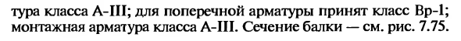

Задачу решить в соответствии с примером 7.4

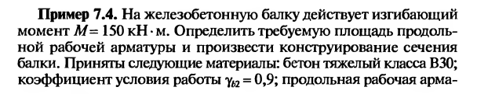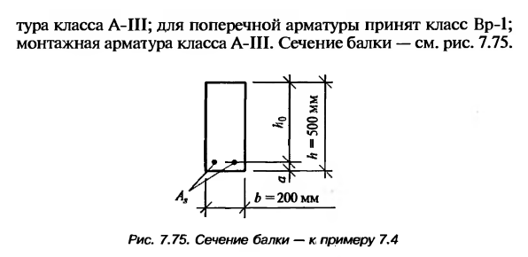

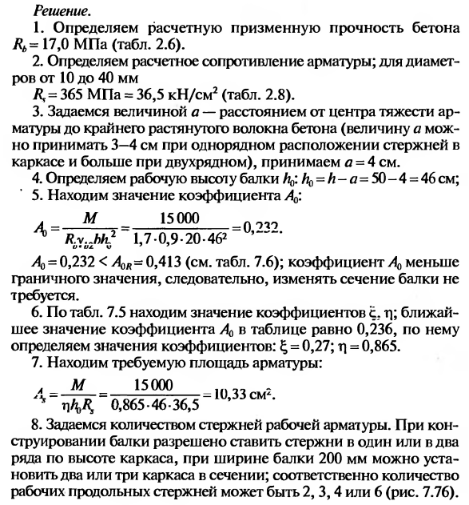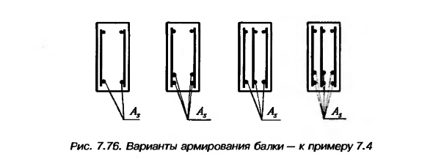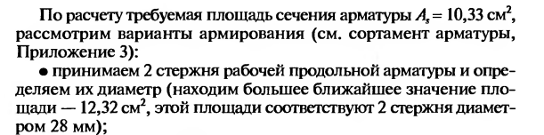
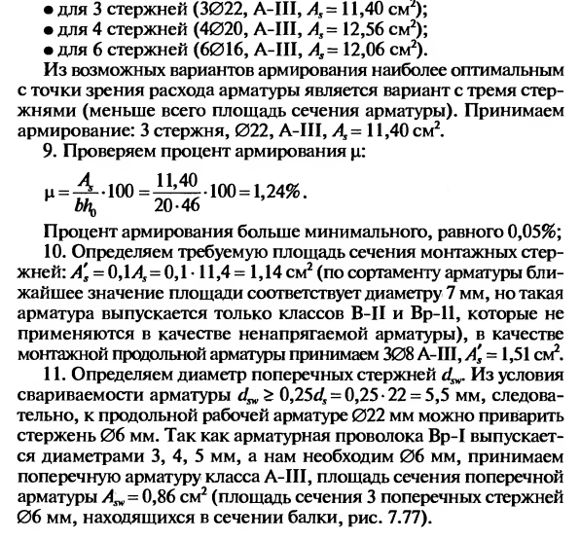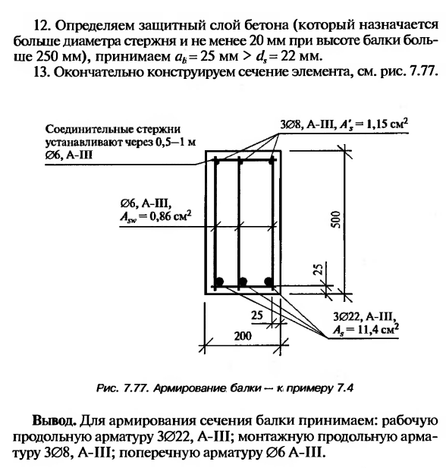
Задача № 2
Имеется готовая железобетонная балка (рис. 7.78).
Необходимо определить несущую способность балки, т.е., какой изгибающий момент она способна выдержать. Материалы: бетон тяжелый класса В30; коэффициент = 0,9; продольная рабочая арматура класса A-III.

Задачу решит по примеру 7.5.
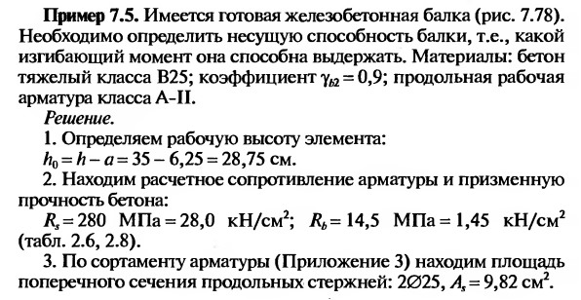
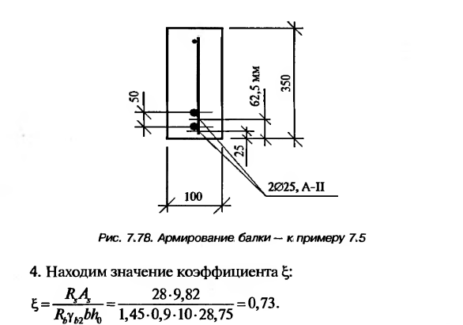
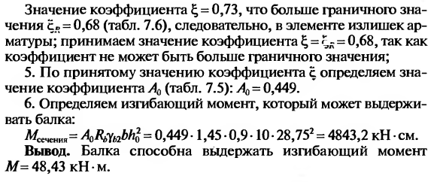
Задача № 3
Подобрать арматуру балки, выполнить конструирование ее нормального сечения. На балку действует изгибающий момент М - 155 кН-м. Материалы: бетон тяжелый В20, коэффициент = 0,9; арматура класса A-III. Сечение балки дано на рис. 7.79
Задачу решит по примеру 7.6.
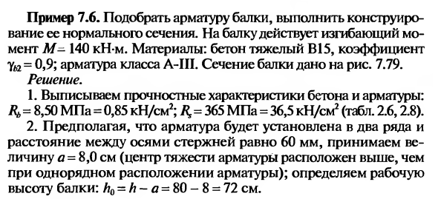
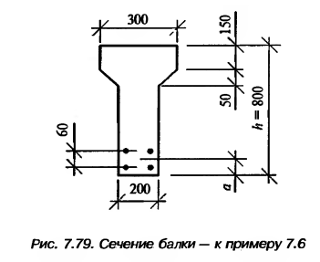
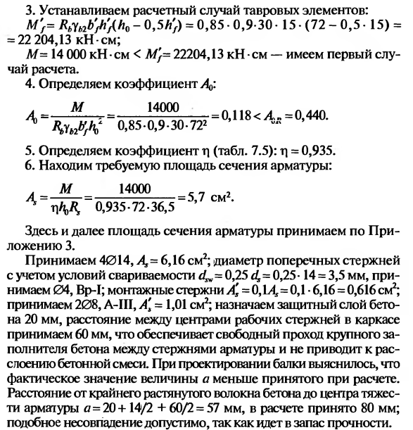
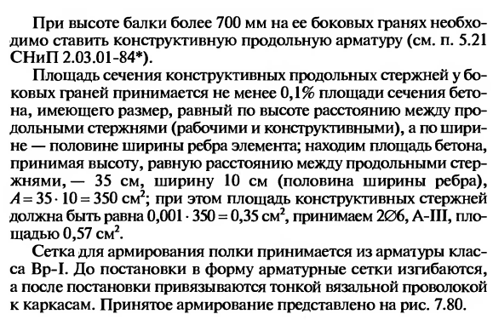
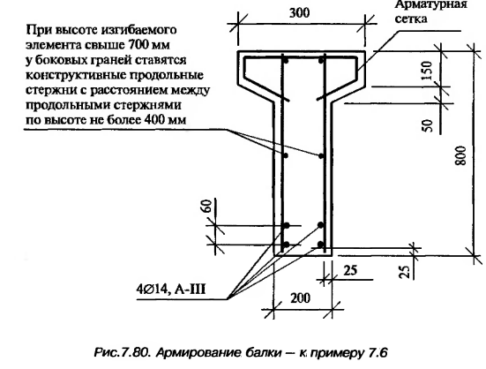

Список литературы: Сетков В.И., Сербин Е.П. Строительные конструкции 2005г.
Приложения
